

รายงานการปฏิบัติราชการงานสืบสวน ห้วงเดือนกุมภาพันธ์ พ.ศ. 2567

1. สถิติจับกุมความผิดเกี่ยวยาเสพติด

ประเภทความผิด | จับกุม (ราย) | ผู้ต้องหา (คน) | หมายเหตุ
จำหน่าย | 3 | 3
ครอบครอง | 2 | 2
ครอบครองเพื่อเสพ | 1 | 1
เสพ | 4 | 4
รวม | 10 | 10

วันนี้ 6 กุมภาพันธ์ 2567 ภายใต้อำนวยการของ พ.ต.อ.สุรยุทธ เมฆมังกร ผกก.สภ.เมืองกาญจนบุรี ได้สั่งการให้ พ.ต.ท.วศิน พลายศิริ รอง ผกก.สส.สภ.เมืองกาญจนบุรี , พ.ต.ท.มารุต ฉัตรทัณฑ์ สว.สส.สภ.เมืองกาญจนบุรี, ร.ต.ท.ณทวรรธ วสุชติวัฒน พร้อมด้วยชุดสืบสวน ได้ร่วมกันจับกุมผู้ต้องหา 1 ราย ในข้อกล่าวหา
- ซึ่งต้องหากระทำความผิดฐาน “จำหน่ายโดยการมีไว้เพื่อจำหน่ายซึ่งยาเสพติดให้โทษชนิดร้ายแรงประเภท ๑ ( เฮโรอีน ) โดยไม่ได้รับอนุญาต และเสพยาเสพติดให้โทษชนิดร้ายแรงประเภท ๑ ( เฮโรอีนหรือมอร์ฟีน ) โดยผิดกฎหมาย”
- พร้อมของกลาง
1.เฮโรอีน น้ำหนัก 3.69 กรัม
ได้แจ้งการควบคุมตัวให้พนักงานอัยการและฝ่ายปกครองทราบเป็นที่เรียบร้อยแล้ว นำส่งร้อยเวรสอบสวน สภ.เมืองกาญจนบุรี เพื่อดำเนินการตามกฎหมายต่อไป

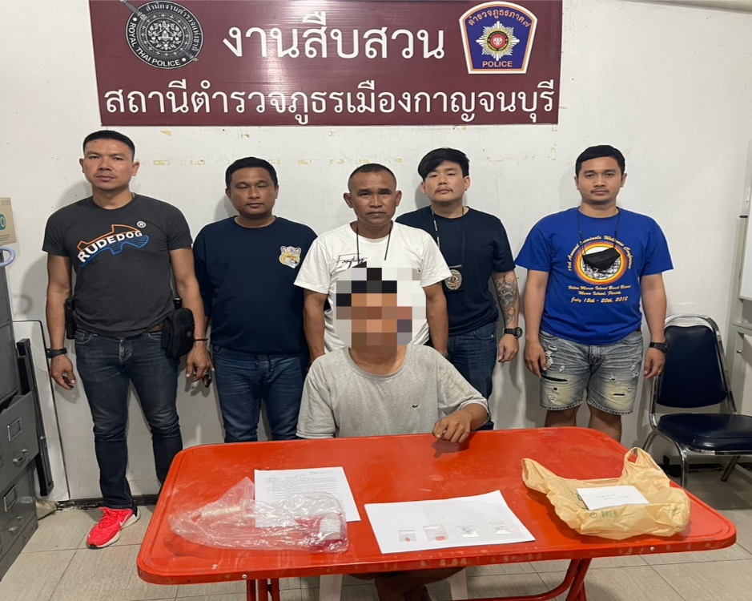

วันนี้ 6 กุมภาพันธ์ 2567 ภายใต้อำนวยการของ พ.ต.อ.สุรยุทธ เมฆมังกร ผกก.สภ.เมืองกาญจนบุรี ได้สั่งการให้ พ.ต.ท.วศิน พลายศิริ รอง ผกก.สส.สภ.เมืองกาญจนบุรี , พ.ต.ท.มารุต ฉัตรทัณฑ์ สว.สส.สภ.เมืองกาญจนบุรี, ร.ต.อ.พินิจ สืบดี พร้อมด้วยชุดสืบสวน ได้ร่วมกันจับกุมผู้ต้องหา 1 ราย ในข้อกล่าวหา
- ซึ่งต้องหากระทำความผิดฐาน “จำหน่ายโดยการมีไว้เพื่อจำหน่ายยาเสพติดให้โทษชนิดร้ายแรงงประเภท 1 (ยาเฮโรอีนและะยาบ้า) โดยไม่ได้รับอนุญาต“ และ ”เสพยาเสพติดให้โทษชนิดร้ายแรงประเภท 1 (ยาเฮโรอีนและยาบ้า) โดยผิดกฎหมาย”
- พร้อมของกลาง
1.ยาบ้า จำนวน 8 เม็ด
2.ยาเฮโรอีน น้ำหนัก 0.5 กรัม จำนวน 2 ถุง
ได้แจ้งการควบคุมตัวให้พนักงานอัยการและฝ่ายปกครองทราบเป็นที่เรียบร้อยแล้ว นำส่งร้อยเวรสอบสวน สภ.เมืองกาญจนบุรี เพื่อดำเนินการตามกฎหมายต่อไป
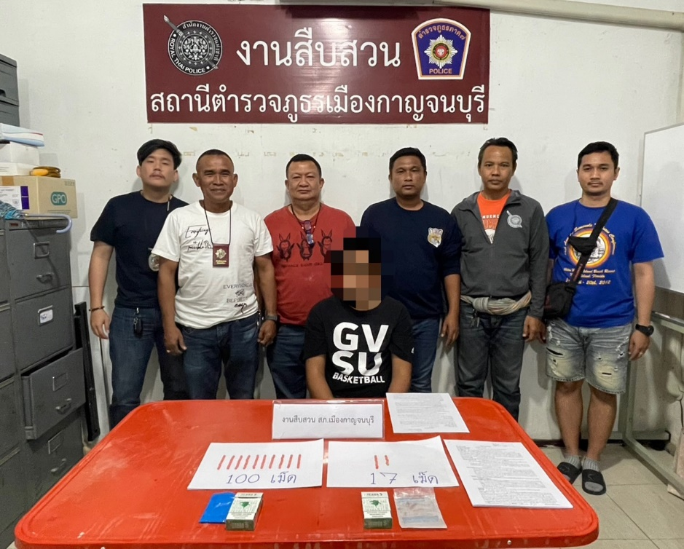

วันนี้ 6 กุมภาพันธ์ 2567 ภายใต้อำนวยการของ พ.ต.อ.สุรยุทธ เมฆมังกร ผกก.สภ.เมืองกาญจนบุรี ได้สั่งการให้ พ.ต.ท.วศิน พลายศิริ รอง ผกก.สส.สภ.เมืองกาญจนบุรี , พ.ต.ท.มารุต ฉัตรทัณฑ์ สว.สส.สภ.เมืองกาญจนบุรี, ร.ต.อ.พินิจ สืบดี พร้อมด้วยชุดสืบสวน ได้ร่วมกันจับกุมผู้ต้องหา 1 ราย ในข้อกล่าวหา
- ซึ่งต้องหากระทำความผิดฐาน “จำหน่ายโดยการมีไว้เพื่อจำหน่ายยาเสพติดให้โทษชนิดร้ายแรงประเภท 1 (ยาบ้า) โดยไม่ได้รับอนุญาต“
- พร้อมของกลาง
1.ยาบ้า จำนวน 117 เม็ด
ได้แจ้งการควบคุมตัวให้พนักงานอัยการและฝ่ายปกครองทราบเป็นที่เรียบร้อยแล้ว นำส่งร้อยเวรสอบสวน สภ.เมืองกาญจนบุรี เพื่อดำเนินการตามกฎหมายต่อไป

วันนี้ 11 กุมภาพันธ์ 2567 ภายใต้อำนวยการของ พ.ต.อ.สุรยุทธ เมฆมังกร ผกก.สภ.เมืองกาญจนบุรี ได้สั่งการให้ พ.ต.ท.วศิน พลายศิริ รอง ผกก.สส.สภ.เมืองกาญจนบุรี , พ.ต.ท.มารุต ฉัตรทัณฑ์ สว.สส.สภ.เมืองกาญจนบุรี, ร.ต.ท.ณทวรรธ วสุชติวัฒน พร้อมด้วยชุดสืบสวน ได้ร่วมกันจับกุมผู้ต้องหา 1 ราย ในข้อกล่าวหา
- ซึ่งต้องหากระทำความผิด “เสพยาเสพติดให้โทษชนิดร้ายแรงประเภท ๑ (ยาบ้าหรือเมทแอมเฟตามีน) โดยผิดกฎหมาย”
ได้แจ้งการควบคุมตัวให้พนักงานอัยการและฝ่ายปกครองทราบเป็นที่เรียบร้อยแล้ว นำส่งร้อยเวรสอบสวน สภ.เมืองกาญจนบุรี เพื่อดำเนินการตามกฎหมายต่อไป

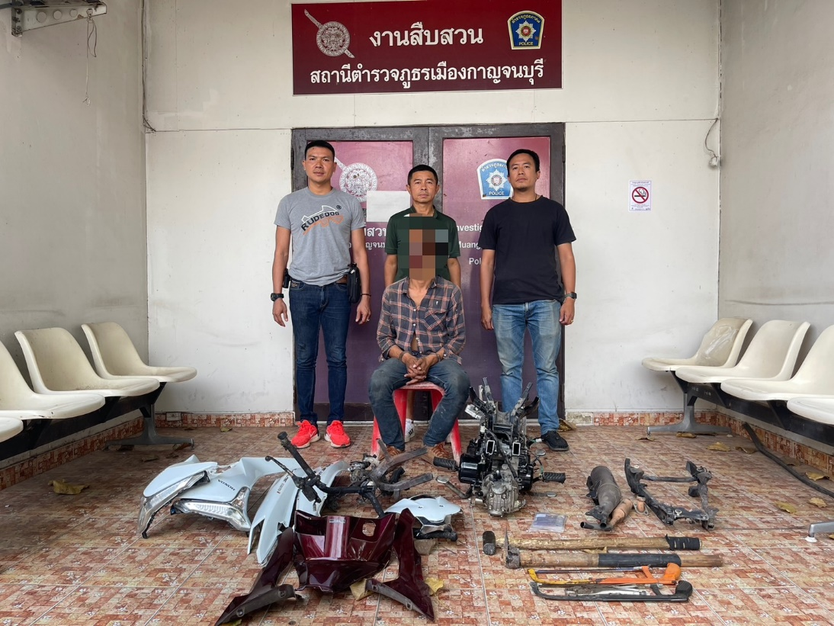

วันนี้ 20 กุมภาพันธ์ 2567 ภายใต้อำนวยการของ พ.ต.อ.สุรยุทธ เมฆมังกร ผกก.สภ.เมืองกาญจนบุรี ได้สั่งการให้ พ.ต.ท.วศิน พลายศิริ รอง ผกก.สส.สภ.เมืองกาญจนบุรี , พ.ต.ท.มารุต ฉัตรทัณฑ์ สว.สส.สภ.เมืองกาญจนบุรี, พร้อมด้วยชุดสืบสวน ได้ร่วมกันจับกุมผู้ต้องหา 1 ราย ในข้อกล่าวหา
- ซึ่งต้องหากระทำความผิด “มียาเสพติดให้โทษชนิดร้ายแรง (ยาบ้าหรือเมทแอมเฟตามีน ) ไว้ในครอบครองโดยไม่ได้รับอนุญาต และเสพยาเสพติดให้โทษชนิดร้ายแรงประเภท ๑ (ยาบ้าหรือเมทแอมเฟตามีน) โดยผิดกฎหมาย”
- พร้อมด้วยของกลาง
1.ยาบ้า จำนวน 21 เม็ด
ได้แจ้งการควบคุมตัวให้พนักงานอัยการและฝ่ายปกครองทราบเป็นที่เรียบร้อยแล้ว นำส่งร้อยเวรสอบสวน สภ.เมืองกาญจนบุรี เพื่อดำเนินการตามกฎหมายต่อไป

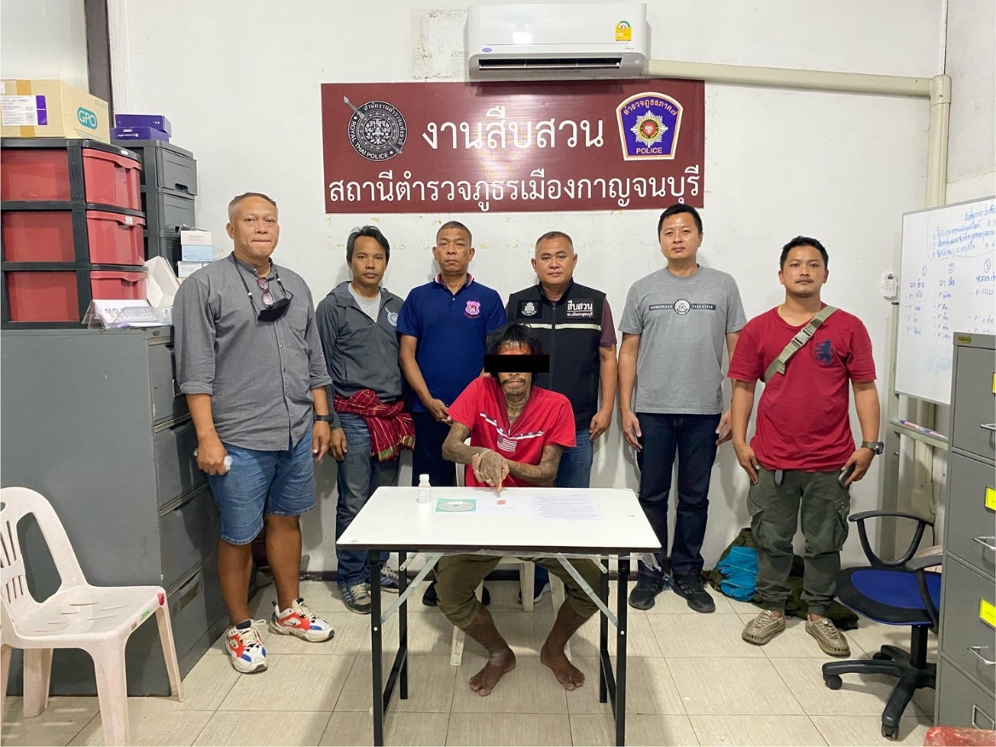

วันนี้ 25 กุมภาพันธ์ 2567 ภายใต้อำนวยการของ พ.ต.อ.สุรยุทธ เมฆมังกร ผกก.สภ.เมืองกาญจนบุรี ได้สั่งการให้ พ.ต.ท.วศิน พลายศิริ รอง ผกก.สส.สภ.เมืองกาญจนบุรี , พ.ต.ท.มารุต ฉัตรทัณฑ์ สว.สส.สภ.เมืองกาญจนบุรี, พร้อมด้วยชุดสืบสวน ได้ร่วมกันจับกุมผู้ต้องหา 1 ราย ในข้อกล่าวหา
- ซึ่งต้องหากระทำความผิด “มียาเสพติดให้โทษชนิดร้ายแรง (ยาบ้าหรือเมทแอมเฟตามีน ) ไว้ในครอบครองโดยไม่ได้รับอนุญาต”
- พร้อมด้วยของกลาง
1.ยาบ้า จำนวน 10 เม็ด
ได้แจ้งการควบคุมตัวให้พนักงานอัยการและฝ่ายปกครองทราบเป็นที่เรียบร้อยแล้ว นำส่งร้อยเวรสอบสวน สภ.เมืองกาญจนบุรี เพื่อดำเนินการตามกฎหมายต่อไป

2. สถิติ จับกุมความผิดเกี่ยวกับอาวุธปืนและความผิดอื่น

ความผิดเกี่ยวกับอาวุธ ประจำเดือน กุมภาพันธ์ 2567

ประเภทความผิด | จับกุม (ราย) | ผู้ต้องหา (คน) | หมายเหตุ
อาวุธปืนไม่มีทะเบียน | 3 | 3
อาวุธปืนมีทะเบียน | - | -
รวม | 3 | 3
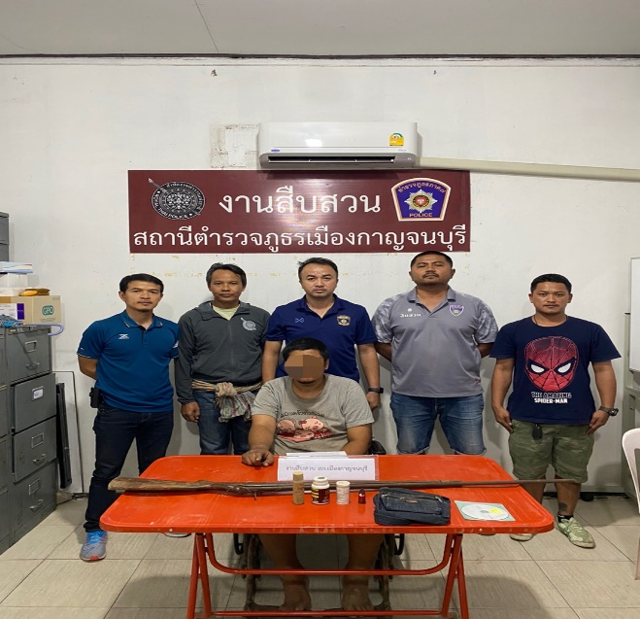
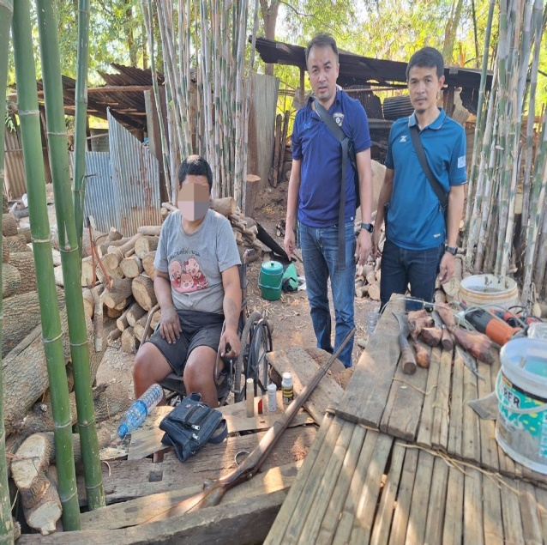

วันนี้ 6 กุมภาพันธ์ 2567 ภายใต้อำนวยการของ พ.ต.อ.สุรยุทธ เมฆมังกร ผกก.สภ.เมืองกาญจนบุรี ในห้วงระดมกวาดล้าง ได้สั่งการให้ พ.ต.ท.วศิน พลายศิริ รอง ผกก.สส.สภ.เมืองกาญจนบุรี , พ.ต.ท.มารุต ฉัตรทัณฑ์ สว.สส.สภ.เมืองกาญจนบุรี, พร้อมด้วยชุดสืบสวน ได้ร่วมกันจับกุมผู้ต้องหา 1 ราย 1 คน ในข้อกล่าวหา
1. ซึ่งต้องหากระทำความผิดฐาน “มีอาวุธปืน และเครื่องกระสุนปืน ไว้ในครอบครองโดยไม่ได้รับอนุญาตจากนายทะเบียน“
พร้อมของกลาง
1.อาวุธปืนยาวแบไทยประดิษฐ์ (ปืนแก็ป) จำนวน 1 กระบอก
2.ดินปืน จำนวน 1 ขวด
3.กากมะพร้าว จำนวน 1 ขวด
4.แก็ป จำนวน 16 ชิ้น
5.ลูกตะกั่ว จำนวน 25 ลูก
6.กระเป๋าสะพายข้างแบบผ้า จำนวน 1 ใบ
ได้แจ้งการควบคุมตัวให้พนักงานอัยการและฝ่ายปกครองทราบเป็นที่เรียบร้อยแล้ว นำส่งร้อยเวรสอบสวน สภ.เมืองกาญจนบุรี เพื่อดำเนินการตามกฎหมายต่อไป

วันนี้ 9 กุมภาพันธ์ 2567 ภายใต้อำนวยการของ พ.ต.อ.สุรยุทธ เมฆมังกร ผกก.สภ.เมืองกาญจนบุรี ในห้วงระดมกวาดล้าง ได้สั่งการให้ พ.ต.ท.วศิน พลายศิริ รอง ผกก.สส.สภ.เมืองกาญจนบุรี , พ.ต.ท.มารุต ฉัตรทัณฑ์ สว.สส.สภ.เมืองกาญจนบุรี, พร้อมด้วยชุดสืบสวน ได้ร่วมกันจับกุมผู้ต้องหา 1 ราย 1 คน ในข้อกล่าวหา
1. ซึ่งต้องหากระทำความผิดฐาน “มีอาวุธปืนและเครื่องกระสุนไว้ในครอบครองโดยไม่ได้รับอนุญาต” พร้อมของกลาง
1.อาวุธปืนสั้น แบบไทยประดิษฐ์ จำนวน 1 กระบอก
2.ซองพกแบบผ้าสีดำ จำนวน 1 ซอง
3.เครื่องกระสุนปืน .32 จำนวน 8 ลูก
4.ถุงเซเว่นฯ สีน้ำตาล จำนวน 1 ถุง
ได้แจ้งการควบคุมตัวให้พนักงานอัยการและฝ่ายปกครองทราบเป็นที่เรียบร้อยแล้ว นำส่งร้อยเวรสอบสวน สภ.เมืองกาญจนบุรี เพื่อดำเนินการตามกฎหมายต่อไป
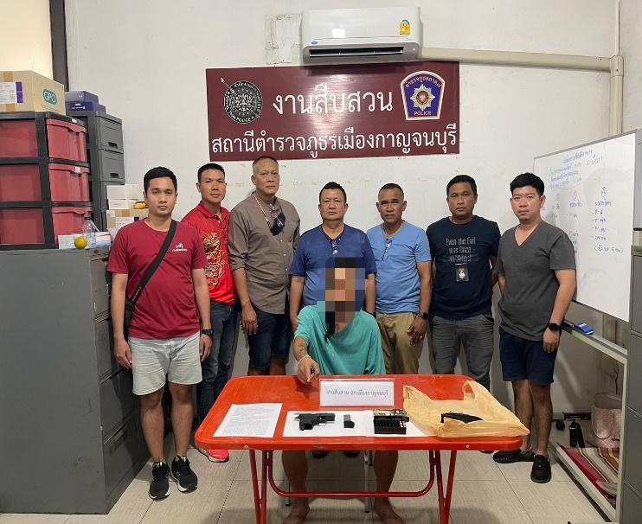
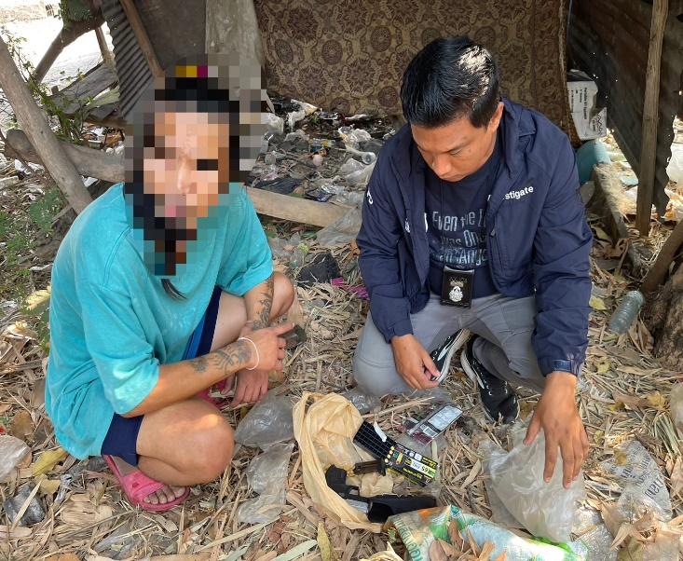

ความผิดอื่น ประจำเดือน กุมภาพันธ์ 2567

ประเภทความผิด | จับกุม (ราย) | ผู้ต้องหา (คน) | หมายเหตุ
หมายจับ | 6 | 6
อื่นๆ | 1 | 1
รวม | 7 | 7

วันนี้ 8 กุมภาพันธ์ 2567 ภายใต้อำนวยการของ พ.ต.อ.สุรยุทธ เมฆมังกร ผกก.สภ.เมืองกาญจนบุรี ได้สั่งการให้ พ.ต.ท.วศิน พลายศิริ รอง ผกก.สส.สภ.เมืองกาญจนบุรี , พ.ต.ท.มารุต ฉัตรทัณฑ์ สว.สส.สภ.เมืองกาญจนบุรี, พร้อมด้วยชุดสืบสวน ได้ร่วมกันจับกุม 1 ราย ในข้อกล่าวหา
- จับกุมตามหมายจับศาลจังหวัดกาญจนบุรีที่ 80/2567 ลงวันที่ 8 กุมภาพันธ์ 2567 ความผิดฐาน “ลักทรัพย์ในเวลากลางคืน โดยทำอันตรายสิ่งกีดกั้นสำหรับคุมครองทรัพย์หรือบุคคลนั้น โดยใช้ยานพาหนะเพื่อสะดวกแก่การกระทำความผิดหรือพาทรัพย์นั้นไป หรือเพื่อให้พ้นการจับกุมนั้น”
ได้แจ้งการควบคุมตัวให้พนักงานอัยการและฝ่ายปกครองทราบเป็นที่เรียบร้อยแล้ว นำส่งร้อยเวรสอบสวน สภ.เมืองกาญจนบุรี เพื่อดำเนินการตามกฎหมายต่อไป

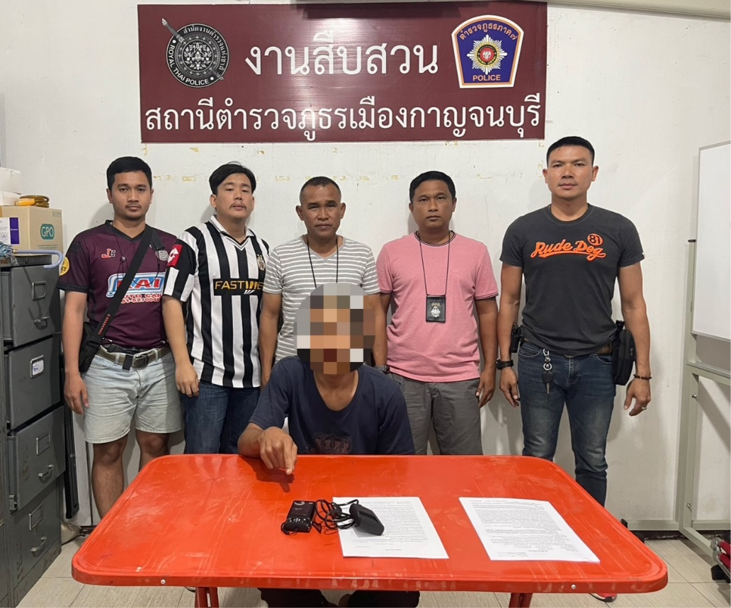

วันนี้ 22 กุมภาพันธ์ 2567 ภายใต้อำนวยการของ พ.ต.อ.สุรยุทธ เมฆมังกร ผกก.สภ.เมืองกาญจนบุรี ได้สั่งการให้ พ.ต.ท.วศิน พลายศิริ รอง ผกก.สส.สภ.เมืองกาญจนบุรี , พ.ต.ท.มารุต ฉัตรทัณฑ์ สว.สส.สภ.เมืองกาญจนบุรี, พร้อมด้วยชุดสืบสวน ได้ร่วมกันจับกุม 1 ราย ในข้อกล่าวหา
- จับกุมตามหมายจับศาลจังหวัดกาญจนบุรีที่ 681/2548 ลงวันที่ 17 พฤษภาคม 2548 ซึ่งต้องหากระทำความผิดฐาน “ร่วมกันพยายามฆ่า มีอาวุธปืนและเครื่องกระสุนปืนไว้ในครอบครองโดยไม่ได้รับอนุญาต พาอาวุธปืนติดตัวไปในเมือง หมู่บ้าน หรือทางสาธารณะโดยไม่ได้รับอนุญาตให้มีอาวุธปืนติดตัว โดยไม่มีเหตุจำเป็นและเร่งด่วน”
ได้แจ้งการควบคุมตัวให้พนักงานอัยการและฝ่ายปกครองทราบเป็นที่เรียบร้อยแล้ว นำส่งร้อยเวรสอบสวน สภ.เมืองกาญจนบุรี เพื่อดำเนินการตามกฎหมายต่อไป

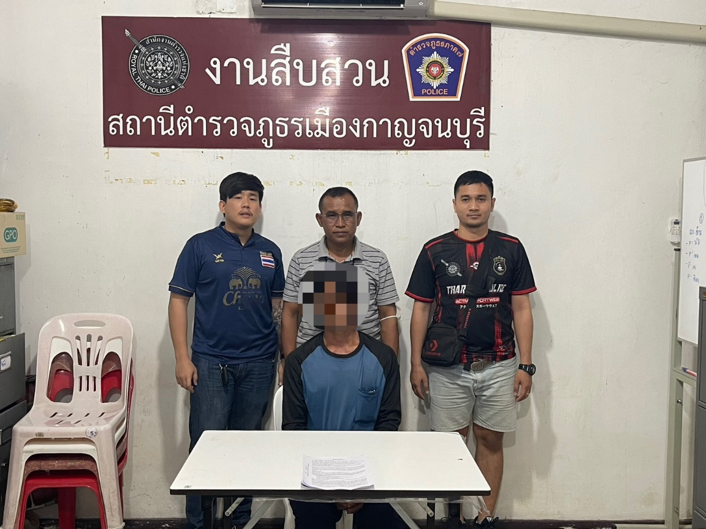

วันนี้ 8 กุมภาพันธ์ 2567 ภายใต้อำนวยการของ พ.ต.อ.สุรยุทธ เมฆมังกร ผกก.สภ.เมืองกาญจนบุรี ได้สั่งการให้ พ.ต.ท.วศิน พลายศิริ รอง ผกก.สส.สภ.เมืองกาญจนบุรี , พ.ต.ท.มารุต ฉัตรทัณฑ์ สว.สส.สภ.เมืองกาญจนบุรี, พร้อมด้วยชุดสืบสวน ได้ร่วมกันจับกุม 1 ราย ในข้อกล่าวหา
ซึ่งต้องหากระทำความผิดฐาน “ผลิตและขายผลิตภัณฑ์สมุนไพรโดยไม่ได้รับใบอนุญาตและผลิตและขายผลิตภัณฑ์สมุนไพรที่ไม่ได้ขึ้นทะเบียนตำรับโดยไม่ได้รับอนุญาต”
พร้อมด้วยของกลาง
1.น้ำกระท่อมขวดใหญ่ จำนวน 2 ขวด
2.ถังน้ำพลาสติกสีฟ้า ขนาด 90 ลิตร
ได้แจ้งการควบคุมตัวให้พนักงานอัยการและฝ่ายปกครองทราบเป็นที่เรียบร้อยแล้ว นำส่งร้อยเวรสอบสวน สภ.เมืองกาญจนบุรี เพื่อดำเนินการตามกฎหมายต่อไป
